
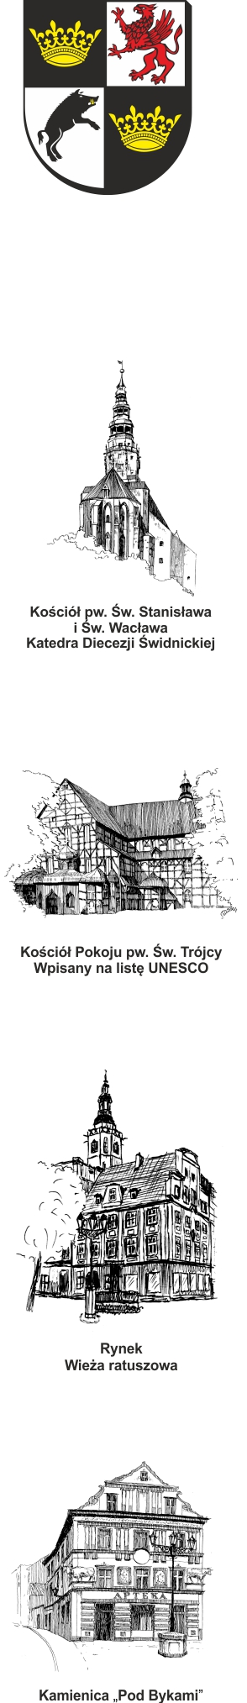
URZĄD MIEJSKI W ŚWIDNICY
Wydział Przetargów i Inwestycji Miejskich
ul. Armii Krajowej 49, 58 – 100 Świdnica
tel. (+48 74) 856 28 50, 856 29 24
e-mail: mbp@um.swidnica.pl - www.um.swidnica.pl

Świdnica, dnia 10-07-2024 r.
WPI.271.68.02.2024
wszyscy Wykonawcy
dot.: postępowania o udzielenie zamówienia publicznego nr P-68/VII/24 pn.: „Bystrzyca - udrożnienie rzeki w obrębie stopnia wodnego Kraszowice - rejon ul. Przyjaźni w Świdnicy”
INFORMACJA Z OTWARCIA OFERT
Działając na podstawie art. 222 ust. 5 ustawy z dnia 11 września 2019 r. - Prawo zamówień publicznych (Dz. U. z 2023 r. poz. 1605) - dalej p.z.p., Zamawiający udostępnia informacje o ofertach otwartych w dniu 10-07-2024 r. o godz. 10:00, w postępowaniu prowadzonym w trybie podstawowym na podstawie art. 275 pkt 1 p.z.p.
Lp. | Nazwa (firma) Wykonawcy | Adres Wykonawcy | Cena (zł)
1 | Zakład Budownictwa i Melioracji Wodnych „Ostroga” s.c. L. Bachor, B. Ciechanowski | ul. Magazynowa 3,  56-300 Milicz | 153.904,65
2. | DREW-KOS Sp. z o.o. | ul. Szczecińska nr 39-41,  75-122 Koszalin | 204.635,97
3. | MEL-KAN-BUD spółka jawna Dynowska, Kuchta | ul. Pusta 6,  58-100 Świdnica | 258.515,48
4. | USŁUGI I PRACE ZIEMNE „SZCZUPAK” Daniel Szczupakowski | Pilchowice 42/6,  59-610 Wleń | 172.200,00
5. | Geobud Bianka Nowicka | ul. Więcmierzyce 53,  49-200 Grodków | 256.024,41
6. | Przedsiębiorstwo Usługowo -Produkcyjne i Handlowe „COM-D” Sp. z o.o. | ul. Poniatowskiego 25,  59-400 Jawor | 144.000,00

Sporządziła: I. Fecko
Stanowisko: Inpektor
tel. 74 856-28-50

DYREKTOR WYDZIAŁU

Joanna Salus

Otrzymują:
- Platforma zakupowa OpenNexus,
- aa. WPI.

